Приспособления для санитарных комнат

Стул-кресло с санитарным оснащением (на 4-х колесах)

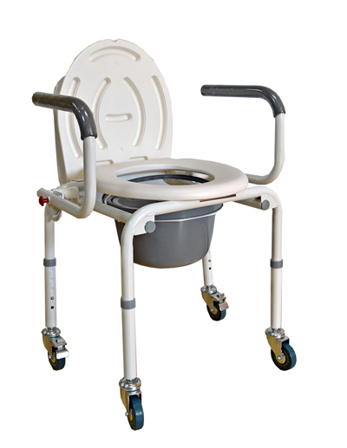
П А С П О Р Т

Производитель: Фошан Донгфанг Медикал
Эквипмент Мануфэктори (КНР)
Поставщик: ООО «Мега-Оптим» (Россия)
Модель: FS 813

Технические характеристики:

Ширина ̶ 570 мм
Ширина между поручнями ̶ 470 мм
Высота ̶ 730 – 830 мм
Высота сидения от пола ̶ 490-590 мм
(5 положений)

Грузоподъемность ̶ до 100 кг
Масса ̶ 6,5 кг

Приспособление для санитарных комнат используется как кресло-туалет при уходе за больными в условиях стационара или
в домашних условиях. Данное изделие регулируется по высоте кнопочным фиксатором. Съемное туалетное устройство, откидная крышка, откидные назад подлокотники, резиновые наконечники
не оставляют следов на полу. Легкая переносная конструкция.

Комплект поставки
- Кресло-туалет с санитарным устройством – 1 шт.
- Паспорт и инструкция по эксплуатации – 1 шт.

Гарантийные обязательства
Гарантируется соответствие кресел-колясок требованиям нормативных документов (ГОСТ Р 51081-97, ГОСТ Р 51083-97) при соблюдении условий транспортировки, хранения и эксплуатации. Гарантийный срок эксплуатации – 12 месяцев со дня продажи изделия. Гарантия распространяется на производственные дефекты. Гарантия не распространяется на дефекты, возникшие в результате естественного износа изделия, на повреждения, вызванные злоупотреблением, аварийными и любыми запрещенными изменениями оригинальной формы изделия. Гарантийный срок хранения – 3 года. Срок службы –
3 года.

Сведения о сертификации
Декларация о соответствии № РОСС CN.МН08.Д19110,
срок действия с 18.06.2014г. по 17.06.2017г.
Регистрационное удостоверение ФС №2009/05005,
срок действия с 27.08.2009г.

ГАРАНТИЙНЫЙ ТАЛОН
1. Дата покупки отмечается продавцом в гарантийном талоне.
2. При отсутствии такой отметки срок гарантии исчисляется с даты изготовления изделия.
3. В случае обнаружения неисправностей в изделии в гарантийный период, покупатель может обратиться к продавцу для его ремонта только при наличии настоящего талона.

Дата продажи____________________________________

Дата изготовления________________________________

ООО «Мега-Оптим»
Контактный телефон: (495) 968-80-83, (916) 503-12-29
Адрес: 143396, г. Москва, поселение Первомайское, х. Ильичёвка, стр. 3.

Подпись продавца_______________________________

Подпись покупателя _____________________________

www,mega-optim.ru

